Памятка для обучающихся

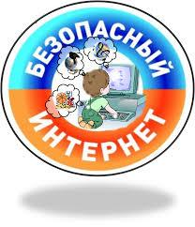
Всероссийский телефон доверия 8 800 2000 122
Телефон доверия 41 55 41

1.Не рассказывай о себе

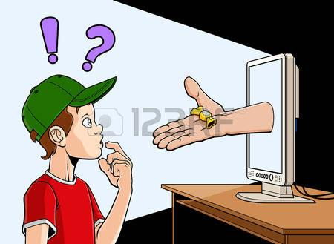

Для безопасности общения в социальных сетях оставляйте как можно меньше данных о себе и избирательно подходите к предложениям о дружбе.

Никогда не предоставляйте секретные сведения, например, номер счета или пароль в ответе на сообщение электронной почты или в социальных сетях.

2. Установи фильтр


Чтобы не сталкиваться с неприятной информацией в Интернете, установи на свой браузер фильтр, или попроси сделать это взрослых — тогда можешь смело пользоваться интересными тебе страничками в Интернете.
3. Не открывай файлы
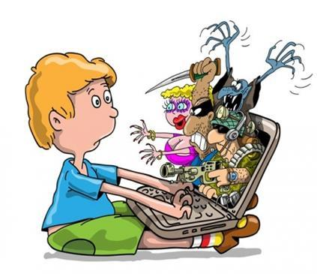

Для защиты своего компьютера необходимо регулярное обновление программного обеспечения.
В интернете не стоит переходить по ссылкам, даже если вас будут уверять, что там находится нечто очень важное лично для вас.

4. Не торопись отправлять СМС


Для скачивания картинки или мелодии вам предлагают отправить смс? Не спешите! Сначала проверьте этот номер в интернете — безопасен ли он и не обманут ли вас.

4. Осторожно с незнакомыми

В чатах и системах мгновенного обмена сообщениями вы никогда не можете быть уверенными, кто с вами общается. Постарайтесь избегать общения с незнакомцами и ни в коем случае не соглашайтесь с ним на встречу в реальной жизни.
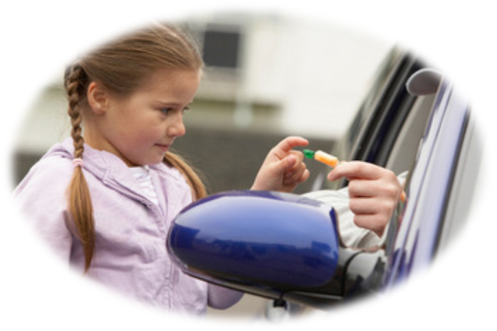

5. Спрашивай у старших

Всегда спрашивай у старших о незнакомых вещах в интернете .Они расскажут ,что безопасно делать,а что нет.



6. Защити себя

Для защиты личной информации придумайте надежный пароль и никому его не сообщайте. Для каждого ресурса стоит использовать уникальные логины и пароли.



7. Будь вежлив.

Общаясь в интернете будь вежлив с другими. Не пиши грубых слов .Ведь ты можешь обидеть человека .Читать грубые слова также неприятно,как и слышать.


ПОМНИ:- Никому и никогда не разглашай свои пароли. Они – твой главный секрет. Придумай свой уникальный пароль, о котором никто не сможет догадаться. Не записывай пароли на бумаге, не храни их в открытом доступе. Не отправляй свои пароли по электронной почте.
- При регистрации на сайтах и в социальных сетях старайся не указывать личную информацию (номер телефона, адрес места жительства, школы, место работы родителей и другое) – она может быть доступна всем, даже тем, кого ты не знаешь!
- Помни, что фотография, размещенная в Интернете доступна для просмотра всем. Старайся не размещать фото, на которых изображена твоя семья, школа, дом и другие личные данные.
- Старайся не встречаться с теми, с кем ты знакомишься в Интернете.
- Помни, что многие люди рассказывают о себе в Интернете неправду.
- В Интернете и социальных сетях старайся общаться только с теми, с кем ты лично знаком. Подумай и посоветуйся с родителями, прежде чем добавить незнакомого человека к себе в список «друзей».
- Не используй веб-камеру при общении с незнакомыми людьми, помни о необходимости сохранять дистанцию с незнакомыми людьми.
- Уважай собеседников в Интернете. Никогда и ни при каких обстоятельствах не угрожай другим, не размещай агрессивный и провокационный материал. Будь дружелюбен. Не груби.
- Не вступай в незнакомые сообщества и не распространяй по просьбе других информационные, провокационные и агрессивно-настроенные материалы и сообщения.
- Не все, что ты можешь прочесть или увидеть в интернете - правда. Не ленись и перепроверяй информацию в других поисковиках или спроси у родителей.

Рекомендации для родителей

Всероссийский телефон доверия 8 800 2000 122
Телефон доверия 41 55 41

Четыре правила для взрослых

Правило 1. Внимательно относитесь к действиям ваших детей во Всемирной паутине:
- Не отправляйте детей в "свободное плавание" по Интернету. Старайтесь активно участвовать в общении ребенка с Интернетом, особенно на этапе освоения. Беседуйте с ребенком о том, что нового для себя он узнает с помощью Интернета и как вовремя предупредить угрозы.
Правило 2. Информируйте ребенка о возможностях и опасностях, которые несет в себе Сеть:
- Объясните ребенку, что в Интернете, как и в жизни, встречаются и "хорошие" и "плохие" люди. Объясните, что, если ребенок столкнулся с негативом или насилием от другого пользователя Интернета, ему нужно сообщить об этом близким людям. Научите ребенка искать нужную ему информацию и проверять ее , в том числе с вашей помощью. Научите ребенка внимательно относиться к скачиванию платной информации и получению платных услуг из Интернета, особенно путем отправки sms, во избежание потери денег. Составьте список полезных, интересных, безопасных ресурсов, которыми может пользоваться ваш ребенок, и посоветуйте их использовать.
Правило 3. Выберите удобную форму контроля пребывания ребенка в Сети:
- Установите на ваш компьютер необходимое программное обеспечение - решение родительского контроля, антивирус Касперского или Doctor Web.
- Если ваш ребенок - учащийся младших классов и остается часто дома один, ограничьте время его пребывания в Интернете. Если компьютер используется всеми членами семьи, установите его в месте, доступном для всех членов семьи, а не в комнате ребенка .Создавайте разные учетные записи на вашем компьютере для взрослых и детей. Это поможет не только обезопасить ребенка, но и сохранить ваши личные данные.
Регулярно отслеживайте ресурсы, которые посещает ваш ребенок. Простые настройки компьютера позволят вам быть в курсе того, какую информацию просматривали ваш сын или дочь.
Правило 4. Регулярно повышайте уровень компьютерной грамотности, чтобы знать, как обеспечить безопасность детей:
- Используйте удобные возможности повышения уровня компьютерной и интернет-грамотности, например, посещение курсов, чтение специальной литературы, консультации с экспертами.
Знакомьте всех членов вашей семьи с базовыми принципами безопасной работы на компьютере и в Интернете.


Рекомендации по безопасности использования сети Интернет детьми
1. Посещайте Интернет вместе с детьми. Поощряйте ваших детей делиться с вами их успехами и неудачами в деле освоения Интернета.
2. Объясните детям, что если в Интернете что-либо беспокоит их, то им следует не скрывать этого, а поделиться с вами своим беспокойством.
3. Объясните ребенку, что при общении в чатах, использовании программ мгновенного обмена сообщениями (типа ICQ, Microsoft Messenger и т.д.), использовании Online-игр и других ситуациях, требующих регистрации, нельзя использовать реальное имя, помогите вашему ребенку выбрать регистрационное имя, не содержащее никакой личной информации.



4. Объясните ребенку, что нельзя выдавать свои личные данные, такие как домашний адрес, номер телефона и любую другую личную информацию, например, номер школы, класс, любимое место прогулки, время возвращения домой, место работы отца или матери и т.д.
5. Объясните своему ребенку, что в реальной жизни и в Интернете нет разницы между неправильными и правильными поступками.
6. Научите ваших детей уважать собеседников в Интернете. Убедитесь, что они понимают, что правила хорошего тона действуют одинаково в Интернете и в реальной жизни.



7. Скажите им, что никогда не стоит встречаться с друзьями из Интернета. Ведь люди могут оказаться совсем не теми, за кого себя выдают.
8. Объясните детям, что далеко не все, что они могут прочесть или увидеть в интернет- пространстве – правда. Приучите их спрашивать о том, в чем они не уверены.
9. Не забывайте контролировать детей в Интернете с помощью специального программного обеспечения. Это поможет вам отфильтровывать вредоносное содержание, выяснить, какие сайты на самом деле посещает ваш ребенок и что он там делает.

Это важно знать!
При регистрации на сайтах, не указывайте личную информацию (номер мобильного телефона, адрес места жительства и другие данные).
Используйте веб-камеру только при общении с друзьями.
Вы должны знать, что если публикуете фото или видео в интернете — каждый может посмотреть их.
Не публикуйте фотографии, на которых изображены другие люди. Делайте это только с их согласия.
Публикуйте только такую информацию, о публикации которой не пожалеете.
Нежелательные письма от незнакомых людей называются «Спам». Если вы получили такое письмо, не отвечайте на него.
Если Вам пришло сообщение с незнакомого адреса, его лучше не открывать. Подобные письма могут содержать вирусы.
Не добавляйте незнакомых людей в свой контакт-лист в ICQ.
Если у Вас возникли вопросы или проблемы при работе в онлайн-среде, то любую проблему можно решить! Вы можете обратиться на линию помощи «Дети онлайн» по телефону: 8−800−25−000−15 (поРоссии звонок бесплатный) или по e-mail: helpline@detionline.com. Специалисты посоветуют Вам, как поступить.



